lab 01: cài đặt laravel

**Mục tiêu**

* Nắm vững các cách và các bước cài đặt laravel 5.x
* Cách loại bỏ thư mục public

Cài đặt laravel 5.6

Cách 1: Cài đặt qua Composer:

Bước 1: Cài đặt Composer:

* Đầu tiên chúng ta tải Composer về. Truy cập vào link sau:

<https://getcomposer.org/download>

* Cài đặt Composer:

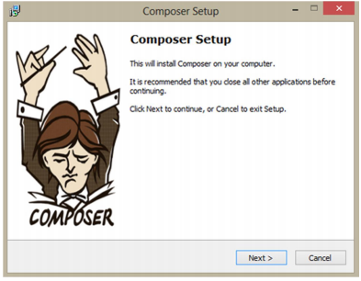

* Bước này cần chú ý đến đường dẫn mà máy bạn chứa thư mục cài xampp.

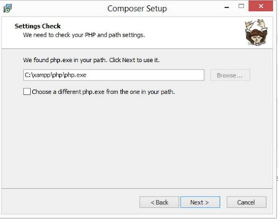

* Click Finish để hoàn thành.
* Sau đó kiểm tra xem việc bạn cài đặt Composer có thành công hay không.

Mở cửa sổ command của windows lên và gõ lệnh composer như sau:

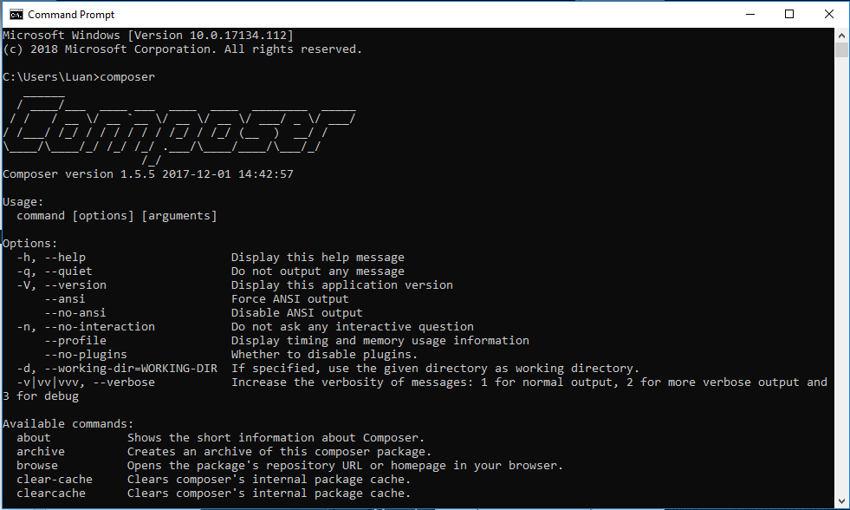

Nếu như chưa thành công bạn cần kiểm tra biến môi trường trên máy bạn bằng cách:

* Click phải chuột vao biểu tượng My Computer chọn **Properties** -> cửa sổ thông tin hiện lên chọn tiếp **Advanced** **system** **settings**=> cửa số tiếp hiện lên chọn tiếp **Environmen** **variables**

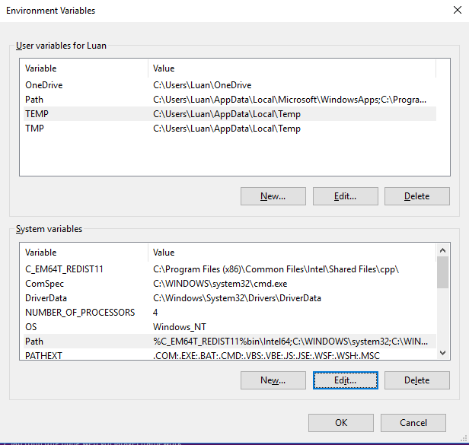



* Tương tự như bước trên, tại của sổ **Environmen** **variables**
* Chọn **path** và nhấn vào **edit**
* Tùy vào phiên bản win mà cửa sổ **edit** **path** sẽ khác nhau, dưới đây là trên win 10

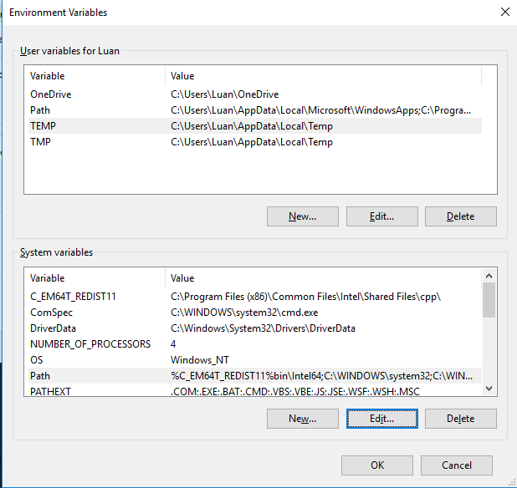

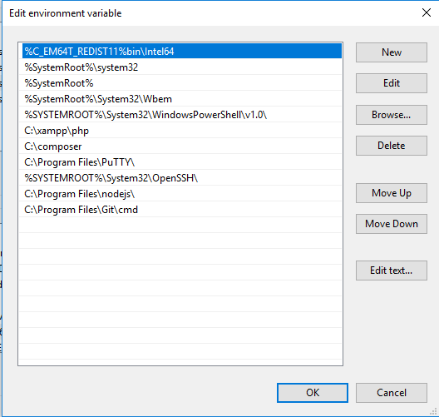

* Sau khi cửa sổ edit path hiện lên làm các thao tác sau
* Nhấn vào nút new để thêm một path mới
* Cụ thể path mới ở đây là path tới thư mục php nơi mà bạn cài

xampp trên đó.

* Ví dụ của tôi là D:\xampp\php7chungs ta paste giá trị đường dẫn này vào và ok->ok->ok
* Kiểm tra băng cách mở command line lên và gõ php nhấn enter
* Nếu không có thông báo gì thì là ok

Bước 2:

Cài đặt Laravel qua biến laravel.

* Mở command line và gõ lệch:

**composer global require "laravel/installer“**

Sau đó nó sẽ tự động cấu hình biến môi trường laravel cho chúng ta. Lưu ý kiểm tra lại biến môi trường bằng cách đã lưu ở trên.

* Chạy lệch : **laravel new blog**

Trong đó Laravel là biến môi trường ta vừa tạo được ở trên.

Blog là tên dự án của chúng ta.

Cài đặt sử dụng lệch composer.

* Mở command line và gõ lệnh:

**composer create-project --prefer-dist laravel/laravel blog**

Trong đó **composer create-project --prefer-dist laravel/laravel** là bắt buộc giống , blog là tên dự án của mình bạn có thể đặt bằng bất cứ tên nào.

Bước tiếp theo là bạn cứ ngồi đợi nhé!

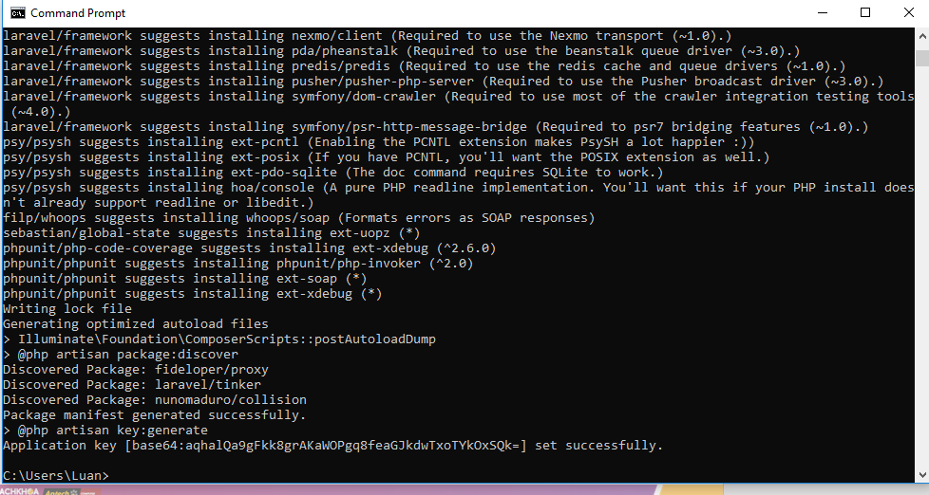

Như vậy là đã cài đặt xong kiểm tra:

Vào link sau: <http://localhost/blog/public/>

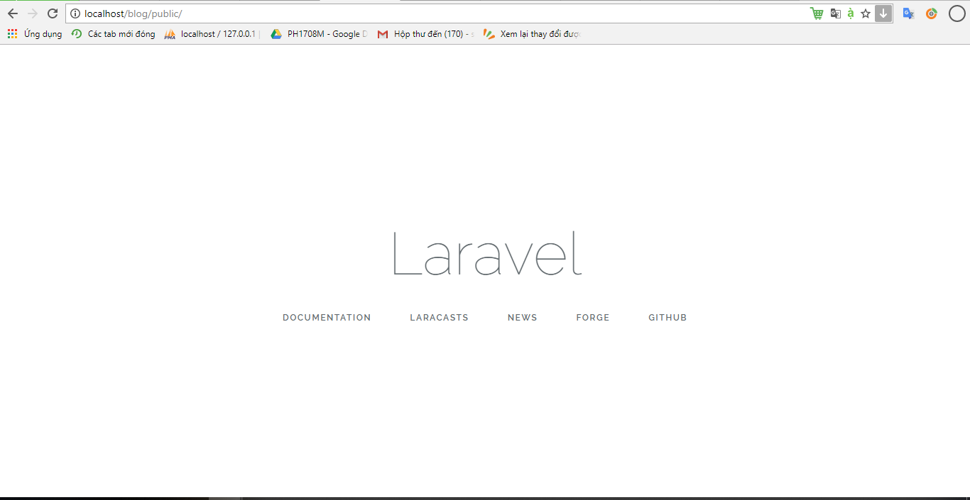

Cài đặt sử dụng file.

* Truy cập <https://github.com/laravel/laravel/releases>
* Tải phiên bản mới nhất hiện tịa là 5.6.21 và giải nến vào thư mục htdocs của chúng ta
* Các bạn có thể đổi tên thư mục thành laravel hợc tên gì tùy bạn miễn sao tiện cho bạn
* Các bạn có thể đổi tên thư mục thành laravel hợc tên gì tùy bạn miễn sao tiện cho bạn
* Còn thiếu một số thư mục và file tối quan trọng như: vendor(chứa các thư viện của laravel) index.php(file chạy chính của dự án của bạn) htaccess(hỗ trợ cho route sau này)
* Ta truy cập vào thư mục vừa tải được và thao tác sau:

Mở thư mục bạn vừa tải:

Bôi đen đường dẫn gõ cmd:

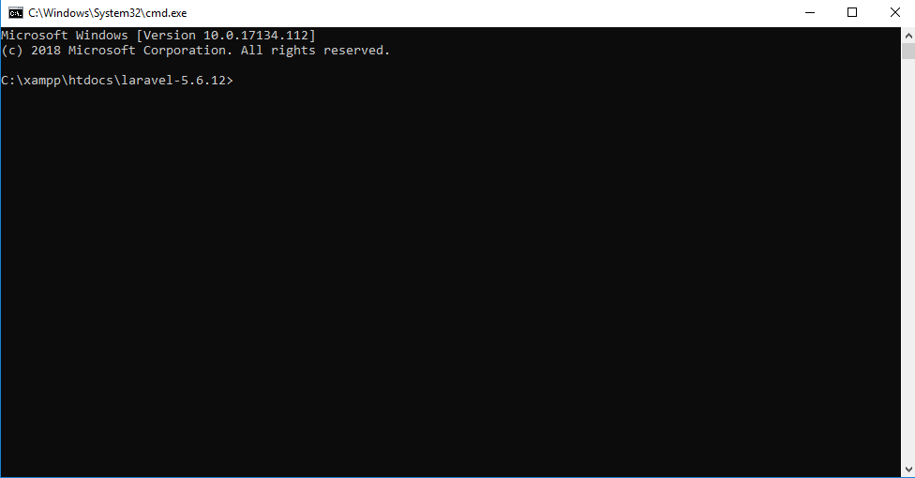

Gõ lệch **composer install**

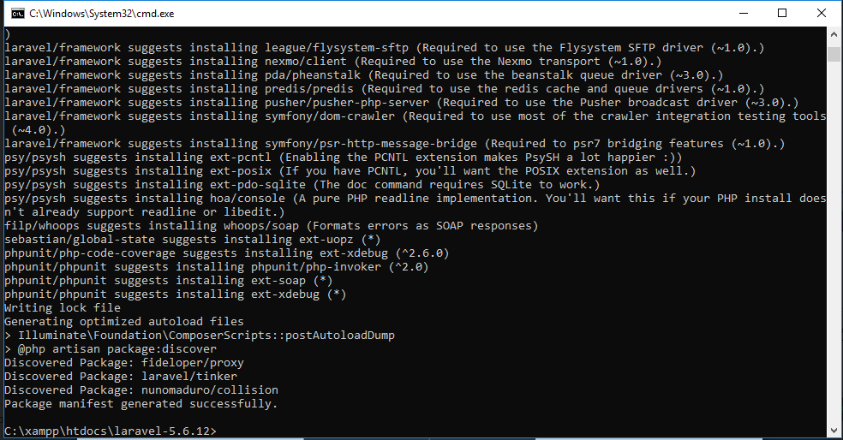

Sau khi cài đặt thành công!

**Loại bỏ thư mục public**

Chúng ta để ý đến đường dẫn trên url: <http://localhost/blog/public/>

Các bạn thấy khá bận tiện khi chúng ta phải vào qua thư mục public đúng không. Vậy làm cách nào để loại bỏ public, chúng a có 2 cách để loại bỏ:

* **Cách thứ nhất : Trong laravel cho phép tạo miền ảo.**

Mở command line tại thư mục dự án gõ **php artisan serve:**

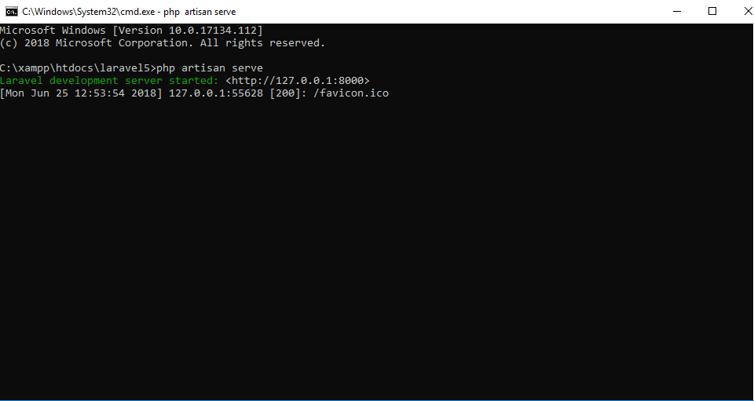

Sau đó truy cập vào đường dẫn.

<http://localhost:8000/>

* **Cách thứ 2 Rewrite url sử dụng .htaccess để bỏ public trên url**

Tại thư mục gốc của dự án tạo file .htaccess

File .htaccess có nội dung như sau:

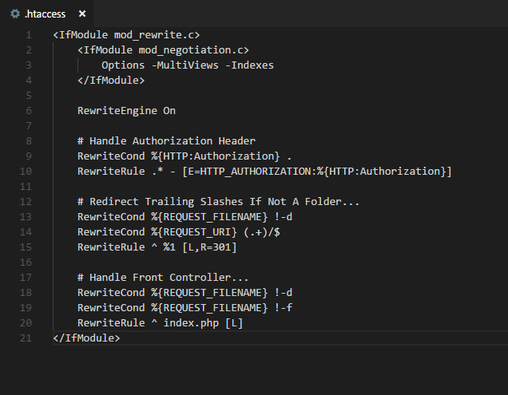

Tại thư mục gốc của dự án tạo file index.php

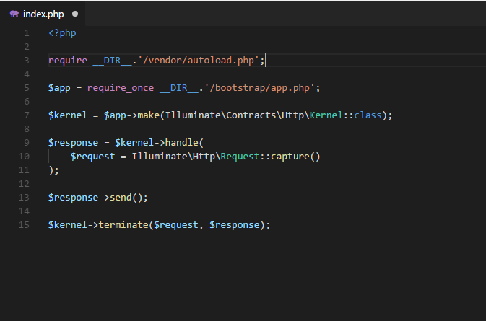

Bây giờ chỉ cần truy cập đường dẫn <http://localhost/laravel5/>

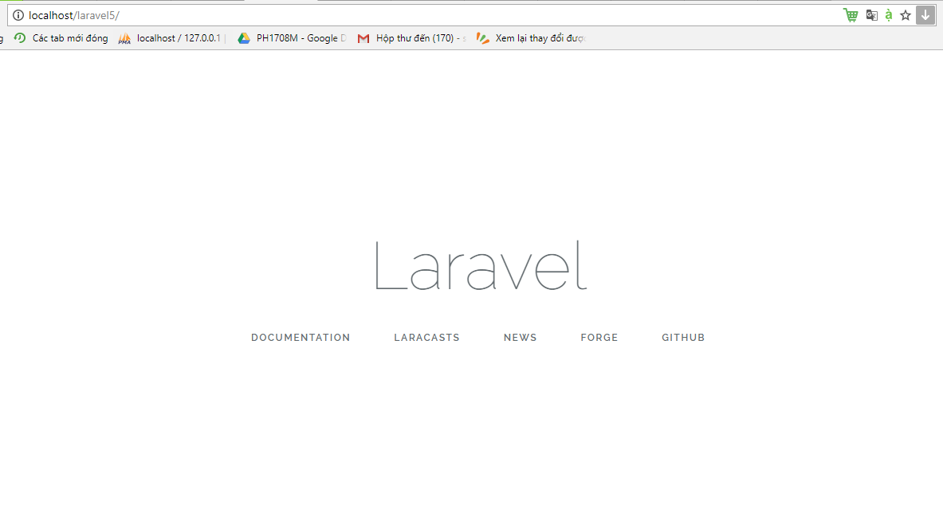

CHÚC CÁC BẠN THỰC HIỆN THÀNH CÔNG